有固定转动轴物体的平衡A卷
一、填空题
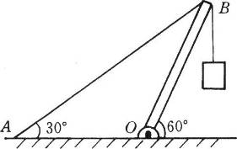
1.如图所示，均匀杆OB长为l、重为G₁，B端所挂物体重为G₂，杆可绕过O点的水平轴在竖直平面内自由转动.B端用轻绳AB系于地面，杆与地面成60。角，轻绳与地面成30°角，则轻绳AB拉力对O点的力臂为 ，挂物体的轻绳对杆的拉力对O点的力矩大小为 ，轻绳AB的拉力大小为 .
答案：$\frac{l}{2}$,$\frac{G_{2}l}{2}$,$G_{2}+\frac{G_{1}}{2}$
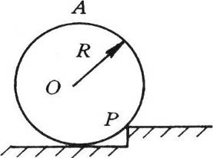
2.如图所示，在半径为R的轮边缘最高点A处用力F使轮滚上台阶，轮与台阶的接触点为P，要使力F最小，则力F的方向应是 ，在使轮滚动过程中，力F的力矩是(填“顺时针”或“逆时针”)的.若轮的质量为M，台阶高为$h=\frac{R}{2}$，则F的大小至少为 .
答案：与AP连线垂直向右上方，顺时针，$\frac{\text{Mg}}{2}$
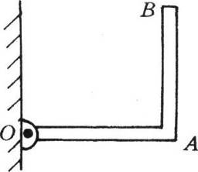
3.如图所示，OAB为均匀直角尺，重为2G，且OA＝AB，直角尺可绕过O点的水平轴在竖直平面内自由转动.为使杆的OA部分保持水平，则在B端施加的最小作用力应为 ；若施力于A端，则最小作用力为 .
答案：$\frac{3\sqrt{2}}{4}G$,$\frac{3G}{2}$
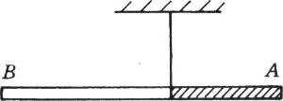
4.如图所示，将粗细均匀直径相同的两根棒A和B粘合在一起，并在粘合处悬挂起来，恰好处于水平平衡.如果A棒的密度是B棒的2倍，那么A棒的重力是B棒的重力的 倍.
答案：$\sqrt{2}$
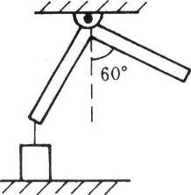
5.如图所示，等边的直角拐尺每边的质量均为m，拐角处用铰链铰于天花板上，左端用细绳与放在地面上的质量也为m的物体相连.平衡时绳子保持竖直，那么绳子拉力的大小为 ，物体对地面的压力大小为 .
答案：$\frac{\text{mg}\left(\sqrt{3}−1\right)}{2}$,$\frac{\text{mg}\left(3−\sqrt{3}\right)}{2}$
6.如图所示，是人手臂骨骼与肌肉的生理结构示意图，手上托着重为G的物体.(1)在方框中画出前臂受力示意图(把手、手腕、尺骨和桡骨看成一个整体，它们所受重力不计，图中O点看作固定转动轴，O点受力可以不画)；(2)根据图中标尺估算出手臂的二头肌此时的收缩力大小约为 .
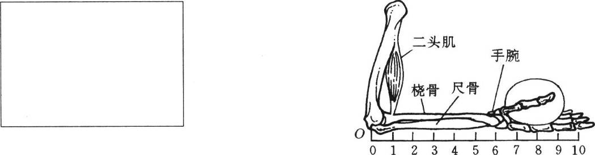
答案：8G
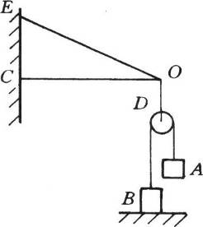
7.如图所示，杆CO长为0.5m，C端铰于墙上，O端用轻绳OE系于墙上，并在O端下面挂一个光滑轻滑轮，滑轮下用轻绳跨过滑轮悬挂两个物体，物体A重2N，物体B重5N，物体B放在地面上，两绳都恰竖直，整个装置处于静止状态，则绳OD对杆的拉力对E点的力矩为 .
答案：2N·m
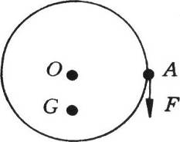
8.如图所示，力矩盘转轴在其圆心O点，重心在G点(恰在O点的正下方)，半径OA恰水平.现在A点加一竖直向下的拉力使盘缓慢转动，直到A点到达最低点前，在此过程中，竖直向下的拉力的大小将 ，该拉力的力矩大小将 .(填“增大”、“不变”或“减小”)
答案：增大，增大
二、选择题
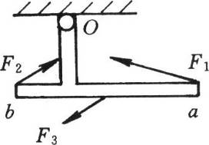
9.如图所示，T字形轻质支架abO可绕过O点的水平轴在竖直平面内自由转动，支架受到图示方向的F₁、F₂和F₃的作用，则关于O点 ( )
A.F₁和F₃的力矩同方向.
B.F₂和F₃的力矩同方向.
C.若三个力矩不平衡，为使它平衡，在a点施力可使力最小.
D.为使加在a点的2N的力产生最大力矩可使此力方向与ab杆垂直.
答案：A、C
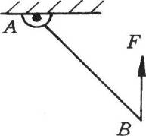
10.如图所示，一均匀杆AB，能绕过A端的水平轴在竖直平面内转动.在杆的另一端B用一始终竖直向上的力拉杆，当杆沿逆时针缓慢转过一个小角度时，拉力F的大小及拉力的力矩M的大小与原来相比是 ( )
A.F变大，M变大. B.F变大，M不变.
C.F不变，M变大. D.F不变，M不变.
答案：C
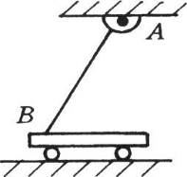
11.如图所示，均匀直杆AB的A端装有垂直于纸面的水平转动轴，B端搁在小车上，杆与车的水平上表面间滑动摩擦系数为μ，小车静止时，杆对车的压力大小为N₁.当小车水平向左运动时，杆对车的压力大小为N₂，则 ( )
A.N₁＝N₂. B.N₁＜N₂. C.N₁＞N₂. D.无法确定.
答案：C
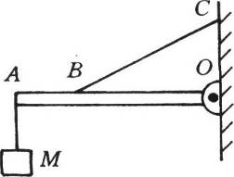
12.如图所示，长为lm的轻杆OA可绕过O点的水平轴自由转动，在A端挂一个质量为M的物体.现将长也为lm的轻绳系在杆上的某点B，另一端系于墙上.为使杆保持水平，选取适当的B点位置，能使绳子拉力最小，此时绳子拉力的大小与B点到O点的距离分别是 ( )
A.Mg，$\sqrt{3}m$. B.Mg，$\frac{\sqrt{3}}{2}m$. C.2Mg，$\sqrt{2}m$. D.2Mg，$\frac{\sqrt{2}}{2}m$.
答案：D
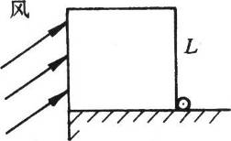
13.如图所示，密度为ρ、边长为L的均匀立方体，表面光滑，静止在水平面上，并抵住一个小木桩.有风与水平方向成45°角斜向上地吹到立方体的一个面上，产生压强为p，则使立方体刚要翻动的p户值为 ( )
A.$\sqrt{2}Lρg$. B.$\frac{\sqrt{2}Lρg}{3}$. C.$Lρg$. D.$\frac{\sqrt{2}Lρg}{2}$.
答案：C
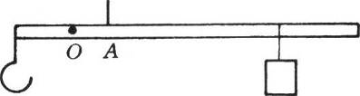
14.如图所示为一根均匀的杆秤，O为其零点，A为一提纽，若将秤杆尾部截去一小段，在称某一物体时读数为m，设该物体的实际质量为M，则 ( )
A.M＜m.B.M＞m.C.M＝m.D.无法确定.
答案：A
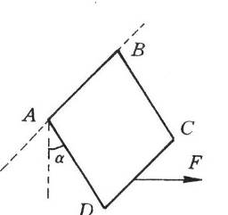
15.如图所示，用单位长度质量为P的材料制成的长方形框架ABCD，已知AB＝a，BC＝b，可绕过AB边的水平轴自由转动.现在CD边的中点施加一个水平力F，为使框架静止时与竖直方向成α角，则力F的大小应为 ( )
A.pg(a+b)tgα. B.pg(a+b)ctgα.
C.$\frac{ρg\left(a+2b\right)\text{tg}α}{2}$. D.pg(a+2b)ctgα.
答案：A
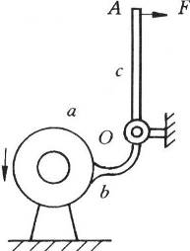
16.如图所示是一种手控制动器，a是一个转动着的轮子，b是摩擦制动片，c是杠杆，O是其固定转动轴，手在A点施加一个作用力F时，b将压紧轮子，使轮子制动.若使轮子制动所需的力矩是一定的，则下列说法正确的是 ( )
A.轮a逆时针转动时，所需的力F较小.
B.轮a顺时针转动时，所需的力F较小.
C.无论a逆时针还是顺时针转动，所需的力F相同.
D.无法比较F的大小.
答案：A
三、计算题
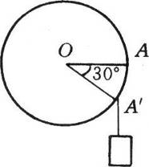
17.如图所示，力矩盘因偏心，在距轴心水平距离6cm的A处挂10g钩码后盘转过30°静止在如图位置.若在A点处挂30g钩码，则圆盘与最初相比要转过多大角度才能平衡?
答案：60°
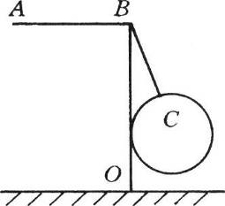
18.如图所示，ABO为直角轻杆，O为水平转轴，在B点用细绳吊一个重为G＝12N的小球并靠在BO杆上.已知AB＝30cm，BO＝40cm，细绳BC长L＝20cm，小球半径，＝10cm，在杆的A端加外力F，使OB杆在竖直方向保持静止.问:(1)力F竖直向下时大小为多少?(2)力F的最小值是多少?
答案：(1)4N(2)2.4N
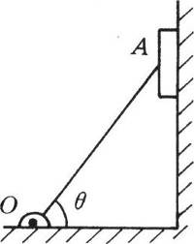
19.如图所示，重200N的均匀杆OA，可绕过O点的水平轴自由转动，杆斜靠在竖直墙上，杆与水平面间的夹角θ＝60°，墙与杆间夹有一张纸，纸的重及纸与墙间的摩擦力不计，纸与杆间的滑动摩擦系数μ＝0.2.问要多大的竖直向上的力才能将纸向上匀速抽出?
答案：10.35N(提示:纸共点力平衡而杆力矩平衡)

